KEMANDIRIAN SUMBER DAYA, IT s PODCAST GRADUATE SCHOOL
Dr. Ida Nurlinda., S.H., M.H (Hakim / Dosen Tetap
Ilmu Hukum S3
UNIVERSITAS PADJADJARAN

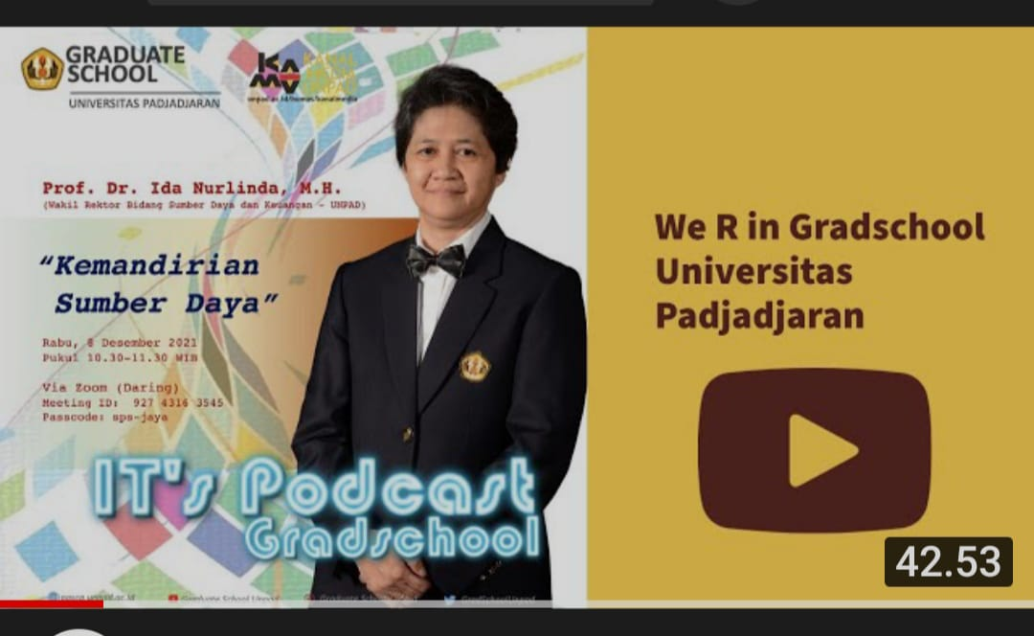

Menurut Dr. Ida Nurlinda., S.H., M. H dilihat dari Fakultas Hukum, Kemandirian Sumber Daya bisa di lihat di beberapa aspek misalnya Ilmu Hukum yang di ampu oleh Dr. Ida Nurlinda., S.H.,M.H bagaimana menghadapi masalah sengketa dengan win win solusinya, dan merasa bisa menyelesaikan dan bisa dikatakan kemandirian sumber daya.
Kemandirian Sumber Daya merupakan konformitas khusus yang berarti suatu konformitas terhadap kelompok yang terinternalisasi. Lebih lanjut ditegaskan bahwa setiap individu selalu berkonformitas, dan yang membedakan konformitas antara individu satu dengan lainnya adalah variabel kelompok rujukan yang disukainnya. Atau kemandirian merupakan kemampuan dalam mengatur perilaku sendiri untuk memilih dan memutuskan keputusan sendiri serta mampu mempertanggung jawabakan tingkah lakunya sendiri tanpa terlalu tergantung pada orangtua.
Menurut teori kepribadian Erikson, otonomi atau kemandirian adalah suatu perasaan sehat mengenai kompetensi kebebasan dan kepercayaan diri, yang dihasilkan melalui lintasan dengan sukses melewati tingkatan perkembangan kepribadian pada usia-usia mudanya.

https://youtu.be/zfhAtsPDx7s

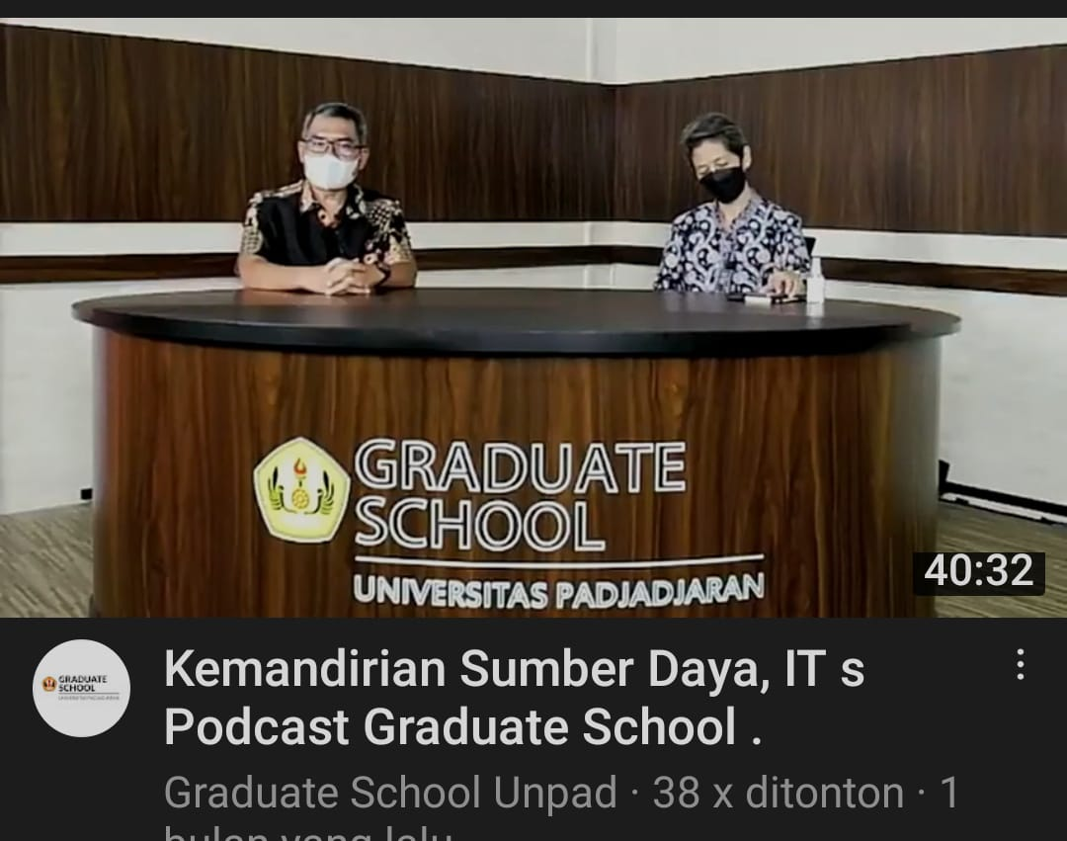

Kesimpulan dari kemandirian sumber daya di lihat dari aspek hukum dan bisnis adalah : sumber daya manusia yaitu tentang siapa yang akan melaksanakan kegiatan bisnis, tentang dari mana dan bagaimana mengelola bisnis, tentang kemana produk yang dihasilkan akan dipasarkan, tentang bagaimana metode yang dilaksanakan dalam semua kegiatan bisnis, tentang memutuskan penggunaan mesin di dalam bisnis, tentang dari mana mendapat bahan mentah dan bagaimana mengelola bahan mentah tersebut, dan berbagai hal penting lainnya.

